Klaipėdos darželis
„Gintarėlis“

Projektinė savaitė

,,BŪK SAUGUS NAMUOSE, KELYJE, GAMTOJE“

Tikslas:

Supažindinti vaikus su saugaus elgesio taisyklėmis namuose, darželyje, gamtoje, gatvėje. Paaiškinti kaip išvengti gaisro ir kaip reikėtų elgtis jam kilus.

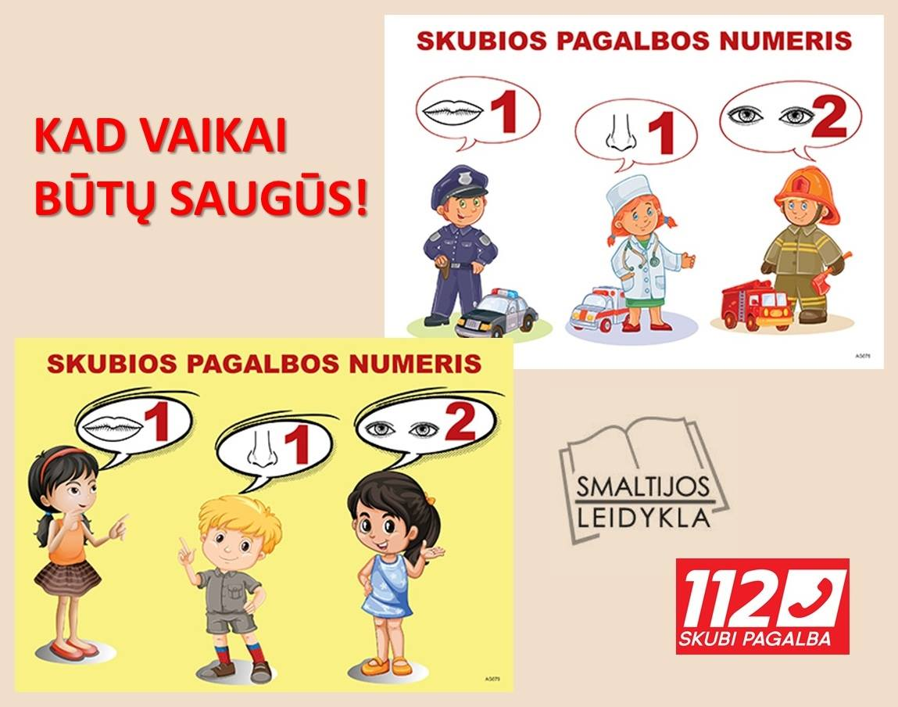

Uždaviniai:
- Supažindinti vaikus su saugaus eismo taisyklėmis.
- Ugdyti įpročius tinkamai elgtis gatvėje, išvykoje, autobuse ir kt.
- Supažindinti vaikus kokios yra gaisrų atsiradimo priežastys, kaip elgtis ištikus nelaimei.
- Ugdyti saugų elgesį prie vandens telkinių, kad išvengti nelaimės.
- Supažindinti vaikus, kaip yra atliekamas dirbtinis kvėpavimas.
- Įgytus saugaus eismo įgūdžius mokysis taikyti esamoje situacijoje.
- Išmokyti vaikus saugaus elgesio evakuacijos metu.

Metodai:
Pokalbiai, diskusijos, literatūros skaitymas, filmų peržiūra, informacinių technologijų naudojimas.
Pirmadienis
Pokalbiai grupėse, kaip elgtis buityje.
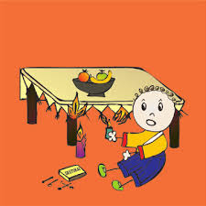
Saugus elgesys su: elektros prietaisais, nepažįstamais gyvūnais, jei užklupo perkūnija.
Antradienis
Pokalbiai grupėse, kaip elgtis gaisro metu
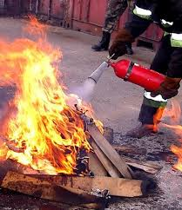

Kaip reikia elgtis jei: užsidegė rūbai, jei kambaryje yra daug dūmų, jei nudegi, kas yra signalizacija ir kam ji reikalinga, kas yra evakuacija. Mokomojo filmuko
peržiūra.

„Kaip elgtis gaisro metu“

Trečiadienis
Pokalbiai grupėse, kaip elgtis prie vandens telkinių
Pokalbiai grupėse „Saugus elgesys vandenyje“ peržiūra.

Ketvirtadienis
Saugus elgesys darželyje

Pokalbiai grupėse,
dirbtinio kvėpavimo demonstracija.

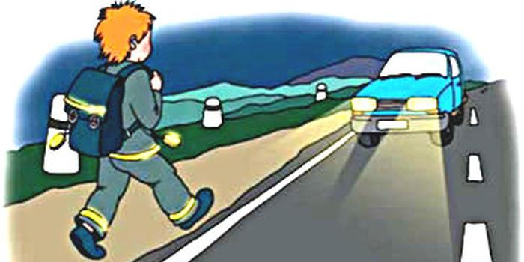

Penktadienis
Saugus elgesys kelyje

Pokalbiai grupėse, mokomojo filmuko peržiūra.

Koordinatoriai:
- Direktorė
Violeta Urbonienė

- Direktoriaus pavaduotoja ugdymui
Ramutė Cicinienė

Parengė:

- Ikimokyklinio ugdymo mokytoja
Milda Bičkauskaitė

- Priešmokyklinio ugdymo mokytoja
Aldona Kaštaljanovienė
- VS specialistė
Daiva Aleksejevienė

Klaipėdos darželis ,,Gintarėlis“
Projektinė savaitė
,,BŪK SAUGUS NAMUOSE, KELYJE, GAMTOJE“

Visi norime matyti aplinkoje sveikus, laimingus ir saugius vaikus. Tačiau dažnai vaikų tyko pavojai supančioje aplinkoje – namuose, kieme, darželyje.

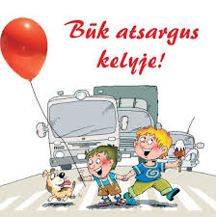

2021 m. GEGUŽĖS 17 - 21 d.

